**Тема: Вплив куріння , алкоголю та наркотиків на здоров’я людини. Навчись казати «Ні!»**

**Мета:** Формувати в учнів уявлення про згубну дію на дитячий організм куріння, вживання алкоголю, наркотичних речовин; формувати уявлення про «Пасивного курця»; продовжувати формувати в учнів уявлення про права дитини. Розвивати вміння відстоювати власні переконання; оцінювати свої вчинки і приймати рішення відповідно до ситуації. Виховувати в учнів здатність протидіяти пропозиціям щодо куріння, вживання алкоголю та наркотичних речовин.

**Обладнання:** Кросворд, таблиці «Склад сигарети», «Шкідливий вплив куріння», «Шкідливий вплив алкоголю»; ромашка з прислів’ями; малюнок планети та частинки до неї; тести; капелюшки ; мікрофон; конверти із завданнями для роботи в групах; презентація до уроку, ілюстрації за темою.

**І. Організація класу до роботи.**

А цікаво вам дізнатись,

Що сьогодні може статись?

Ну то всядьтеся зручніше,

Попрацюємо скоріше.

Девіз уроку.( діти промовляють девіз, під яким проходять уроки «Основи здоров’я» ).

Якщо хочеш здоровим бути,

Основи здоров’я вивчай.

Сам про своє здоров’я дбай ,

На лікарів турботу не перекладай.

Лікарі лікують хворих.

Здоров’я вони не творять.

Людина повинна сама

Бути дисциплінована і вольова.

**ІІ. Підготовка до сприйняття матеріалу.**

Перед вами чорно-біла планета. Протягом уроку ми будемо виконувати багато різних завдань, за це ви будете отримувати кольорові частинки планети, які чіплятимете на не розфарбовану планету. Так у кінці уроку у нас має вийти кольорова планета.

Спочатку давайте дізнаємось назву даної планети. Для цього розв’яжіть кросворд, використовуючи підказки і у виділеному стовпчику прочитайте слово.

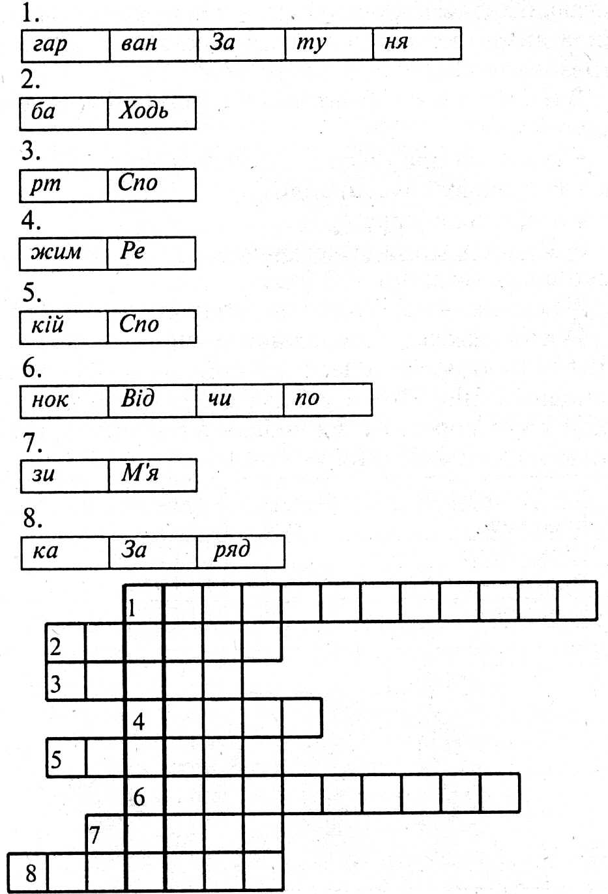

* Яке слово зашифроване у кросворді? ( Здоров’я )
* Що це слово означає? (Найбільше благо, дароване людині. Здоров’я — результат систематичної наполегливої праці).

**Технологія «Обери позицію»**

* Чи згідні ви висловом «Здоров’я — найголовніше багатство»?

Якщо «так» — плескайте у долоні, якщо «ні» — тупайте ногами. Свій вибір обґрунтуйте.

Вчитель. — Кого ми можемо назвати здоровими?

Д іти .

Хто здоровий, той сміється.

Все в житті йому вдається.

Він долає всі вершини,

Це ж чудово для людини.

* Хто здоровий, той не плаче,

Жде його в житті удача.

Він уміє працювати,

Вчитись і відпочивати.

* Хто здоровий — не сумує,

Над загадками мудрує.

Він сміливо в світ іде

Й за собою всіх веде.

* Бо здоров'я — це прекрасно,

Здорово, чудово, класно!

І доступні для людини

Всі дороги і стежини!

**Логічна павутинка.** (Що ми відносимо до ЗСЖ?).

Вчитель. Якщо людина дбає про своє здоров’я , вона веде здоровий спосіб життя.

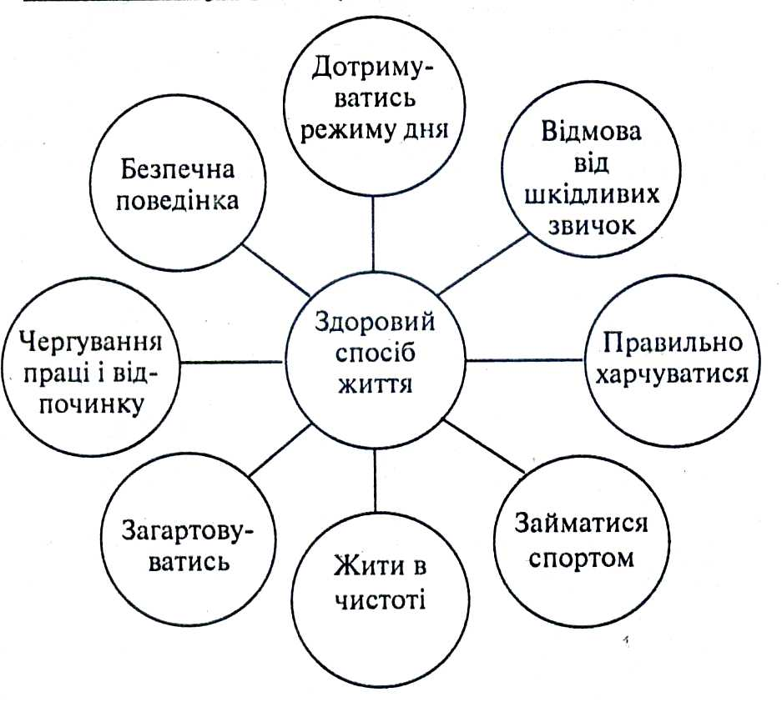

Людина, яка обирає здоровий спосіб життя, може бути спокійна за своє здоров'я. Воно її не турбуватиме довгі роки. І життя такої людини буде радісним та цікавим.

**ІІІ. Актуалізація опорних знань.**

Кожна людина повинна берегти і зміцнювати своє здоров'я. З давніх-давен український народ найголовні­шою цінністю у житті вважав здоров'я

У народних піснях, казках, леген­дах, прислів'ях, приказках український народ возве­личував фізично загартовану, здорову, сильну людину. Гострий розум народу збагнув, що здоров'я — найцін­ніше багатство. Великим щастям для людей вважа­лося збереження здоров'я й працездатності до самої старості. Добрим звичаєм завжди вважалося і вважа­ється під час зустрічі друзів, родичів, знайомих запи­тувати одне в одного про стан здоров'я та здоров'я членів сім'ї. Навіть вітаючись і прощаючись, люди бажали один одному здоров'я: "Здоровенькі були!", "Дай, Боже, здоров'я!", "Доброго Вам здоров'я!", "Бувайте здорові!", "Ходіть здорові!" та інші. Про здоров’я складено багато прислів’їв і приказок. Деякі з них записані на пелюстках ромашки. Ви зараз по – черзі зриватимете ці пелюстки, зачитаєте прислів’я і поясните, як ви його розумієте.

**Гра "Ромашка".**

На дошці — ромашка, на пелюстках якої написано прислів'я про здоров'я. Діти "зривають" пелюстки, чи­тають прислів'я і пояснюють, як вони його розуміють.

* Здоровому все здорово.
* Без здоров'я - нема щастя.
* Праця - здоров'я, лінь — хвороба.
* У здоровому тілі — здоровий дух.
* Здоров'я дорожче за багатство.
* Сонце, повітря, вода - найкращі друзі.
* Ходи більше - проживеш довше.

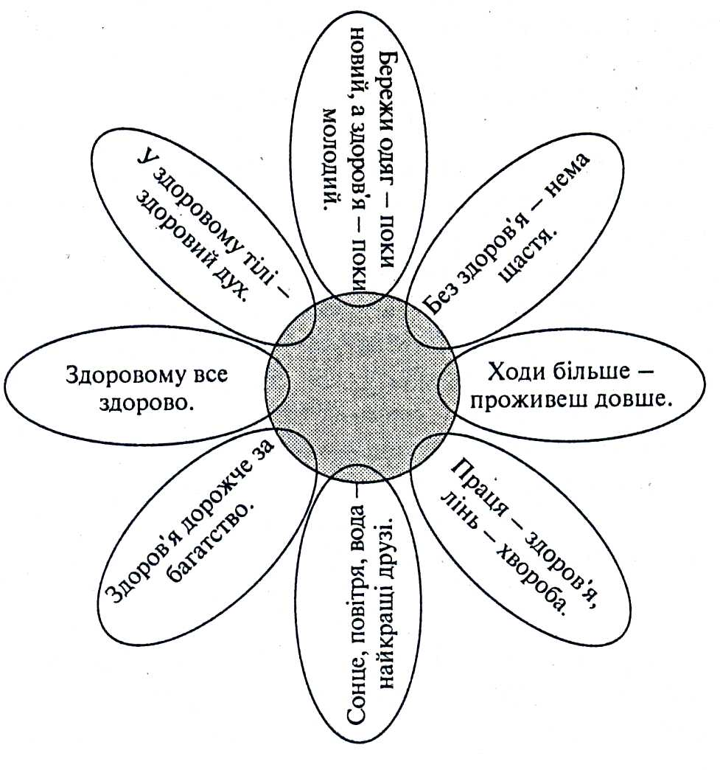

**Діаграма**

Всі ви знаєте прислів’я «Здоров’я — всьому голова». Але на нього постійно впливають різноманітні фактори. Давайте пригадаємо фактори впливу на здоров’я.

На здоров’я впливають:

* стан навколишнього середовища — 20



* спадковість — 20



* медичне обслуговування — 10



* спосіб життя —50



* Отже, найбільше на наше здоров’я впливає спосіб життя, тобто те, як ми живемо і які звички маємо. А звички є позитивні і негативні.

**Гра «Звільни сонечко»**

Уявіть собі, що здоров’я людини — це сонце, а негативні звички — дощові темні хмари. У людини, яка веде неправильний спосіб життя ці негативні звички накопичуються і собою закривають сонце. Людина рано чи пізно втрачає здоров’я.

Давайте ми проженемо ці хмари і звільнимо від них сонечко. Для цього на кожну негативну звичку, яка тут написана скажіть будь – яку позитивну.

( Не дотримання режиму дня; споживання немитих овочів і фруктів; не дотримання правил гігієни; споживання неякісної їжі; малорухливий спосіб життя; вживання наркотиків, алкоголю; куріння.)

Сонце ви звільнили і я почеплю його біля нашої планети Здоров’я.

**ІV. Оголошення теми уроку**

На нашій планеті на людей, а точніше, на їх здоров’я полює страшний триголовий дракон. Він постійно намагається взяти під свій контроль чим більше людей. Кожна голова його має своє ім’я.

**Робота в групах.**

Щоб дізнатися їхні імена потрібно виконати завдання на картках. Для цього об’єднайтеся у групи за кольором пелюсток ромашки і займіть свої місця за відповідними партами.

Для кожної групи завдання написані на окремих аркушах і прикріплені до частинок планети. Представник з кожної групи підходить і знімає будь – яку частинку.

Розшифруйте слова. Віднайдіть відповідні літери і запишіть їх у клітинки.

( І - Куріння, ІІ - наркотики, ІІІ - алкоголь).

Сьогодні на уроці ми будемо говорити про даного триголового ворога здоров’я, бо тема нашого уроку «Вплив наркотиків, алкоголю та куріння на здоров’я людини». Англійський філософ Томас Пен вважав, що у людства є три вороги, які забирають більше життів і приносять більше лиха, ніж усі війни разом узяті. Це алкоголізм, куріння і наркоманія.

**V. Вивчення нового матеріалу.**

**Телепередача «На варті здоров’я» *( Виступ дітей). Технологія «Мікрофон».***

Щоб дізнатися про вплив цих шкідливих звичок пропоную у вашій увазі переглянути телепередачу.

**Ведучий.** Добрий день, дорогі телеглядачі. В ефірі щотижнева телепередача «На варті здоров’я» і з вами її телеведучий ( і’мя дитини).

Сьогодні ми поговоримо про вплив наркотиків, алкоголю та куріння на здоров’я людини. Про це нам детально повідомлять наші сьогоднішні гості — це експерти з впливу алкоголю, наркотиків, куріння.

* Перше запитання першому експертові. Скажіть, будь ласка, як впливає алкоголь на здоров’я людини?

**Експерт №1**

Здавна відомо, що спирт, який міститься в алкоголі, вбиває багато шкідливих бактерій. Саме тому його часто застосовують для знезараження. Але коли алкоголь потрапляє в організм, то порушує роботу всіх органів. У людини, яка вживає спиртні напої , з дії постійно виходять мільйони клітин і капілярів — цілі частини мозкової тканини перестають існувати.

Також , алкоголь впливає і на роботу серцевої системи. Серцебиття сп’янілої людини уповільнюється. А від надмірної дози алкоголю воно може і взагалі зупинитися. Людина помирає.

Алкоголь згубно впливає на здоров’я людини. Серед причин смертності — алкоголізм на третьому місці.

**Ведучий .** — Чим шкідливе куріння розповість нам експерт з даного питання.

**Експерт №2**

Куріння — шкідлива звичка. Тютюновий дим містить понад 1200 шкід­ливих речовин, найсильнішою з яких є нікотин.

У людини, яка закурила вперше, виникає гостре отруєння: слинотеча, нудота, збліднення, прискорення пульсу, шум у вухах, посилене потовиділення, задишка, тремтіння рук і ніг.

У результаті систематичного паління виникає подразнення слизової оболонки ротової порожнини, з'являється запалення дихальних шляхів, розлади пам'яті, погіршується зір. Курці частіше хворіють на рак легень.

**Ведучий .** — Який вплив на організм людини мають наркотики?

**Експерт №3**

Наркоманія — хворобливий потяг до вживання наркотиків. Кількаразове вживання наркотиків призводить до то­го, що людина більше не може обійтися без них. Існують також такі наркотики, які діють настільки сильно, що достатньо вжити їх лише один раз, аби викликати звикан­ня організму до них!

Інколи підліткам хочеться відчути себе дорослими. Цікавість, недостатність знань про шкідливість наркотиків, пустощі приводять до рабської залежності від наркотиків.

При цьому з'являється занепад сил, безсоння, втрата апетиту, схуднення. Шкіра стає жовтувато-сірою. Обличчя вкривається зморшками. Слабшають розумові здібності. Звужується коло інтересів, знижується працездатність, погіршується пам'ять, зникає почуття відповідальності. Наркоман починає обманювати, красти.

Наркоманія — важка хвороба, яка викликає серйозні зміни у здоров'ї, стає причиною інвалідності або смерті у молодому віці. Вік життя наркоманів в середньому на 20-25 років менший, ніж у нормальних людей.

**Ведучий.**

Алкоголь, тютюн, наркотики — викрадачі людського здоров'я.

Одного прекрасного дня не сказав — ні, а безвільно закурив, понюхав чи вколовся, — вступив у залежність від наркотиків.

Китайський філософ Лао-то говорив: "Той, хто може подолати іншого — сильний, той, хто може подолати себе, — могутній".

Отже, будьте могутніми і бережіть здоров’я.

До побачення.

**Вчитель.**

**Робота з підручником (с. 66 – 68).**

Щойно ви прослухали якими небезпечними є алкоголь, куріння і наркотики. Щоб краще запам’ятати прочитайте статтю в підручнику на с. , після чого виконайте тест, що лежить у вас на парті.

**Перевірка розуміння прочитаного. Тестування.**

Обміняйтеся роботами. Звірте їх правильність з відповідями, що є на екрані телевізора. Кожну правильну відповідь оцінюйте двома балами.

***Фізкульт хвилинка.***

Пісенька «Якщо весело живеться…»

Ми з вами маємо хороше здоров’я, тому нам весело живеться. Давайте це підтвердимо нашою піснею «Якщо весело живеться…»

**VІ. Закріплення, поглиблення , корекція набутих знань.**

**Розгляд ситуативних завдань. Складання діалогів.**

Уявіть, що вам запропонували спробувати закурити, випити спиртне чи наркотики. Як ви вчините у даних ситуаціях. Обговоріть цю проблему у групах.

Знову підходять представники груп і вибирають частину від планети, на якій записана тема для діалогу.

(І- закурити цигарку, ІІ- спробувати алкогольні напої, ІІІ- наркотики.)

*(Діти складають діалоги по запропонованих темах. Розігрують діалоги. По закінчені завдання чіпляють частинки до планети).*

**Малювання знаків.**

Ми з вами вивчали різні знаки. Пригадайте , які вони є? ( Інформаційні, попереджувальні, наказові, заборонні).

Наступне завдання, намалювати знаки, які забороняють вживати наркотики, алкоголь чи курити.

Знову обираємо частинку, яка вкаже тему для малювання.

*(Діти малюють знаки).*

**Робота в зошитах (с. 42- 43).**

Завдання 1, 3 діти виконують самостійно.

Завдання 2 — після колективного обговорення.

**Слухання розповіді. Складання прислів’їв.**

* Послухайте оповідання і скажіть, від чого воно нас застерігає?

***Ти ж знав!***

В одному індіанському племені юнаків на зрілість випробовували самотністю. Цим вони мали довести самі собі та спільноті, що готові стати справжніми воїнами.

У час випробування один із цих юнаків опинився посеред гарної квітучої долини. Оглядаючи гори, які оточували цю долину, юнак побачив стрімку вершину, вкриту сліпучо-білим снігом. "Поміряюся з тією вершиною", — подумав він. Юнак одягнув сорочку зі шкіри зубра, на плече накинув плащ і почав спинатися на гору.

Вибравшись на вершину, юнак побачив під собою цілий світ: прекрасні краєвиди, безмежний простір. Його серце наповнилося гордістю.

Раптом він почув біля своїх ніг дивне шелестіння. Подивився і побачив змію. Хотів відскочити, але змія заговорила:

* Вмираю... Тут надто зимно для мене, і немає поживи... Візьми мене під свою сорочку і знеси в долину.
* Ні, — відповів юнак. — Знаю вашу породу. Ти — гримуча змія. Якщо візьму тебе, ти вкусиш мене — і я помру.

— Ні! Навіть не думай так! — відповіла змія. З тобою не буду так поводитися. Якщо мені допоможеш, не вчиню тобі жодного зла.

Юнак і далі відмовлявся, але змія вміла добре переконувати. Врешті-решт він узяв її під сорочку і поніс з собою. Коли вони вже спустилися в долину, юнак делікатно поклав її на землю. Несподівано змія скру­тилася, кинулася на хлопця і вкусила його в ногу.

* Ти ж мені обіцяла! — закричав він.
* Ти ж знав, що ризикуєш, коли брав мене з собою, — сказала змія й поповзла собі геть.

**Складання прислів’їв.**

Ця історія присвячена всім, хто піддається таким спокусам, як наркотики, алкоголь тощо.

Останнє завдання на картках. Слова розмістити так, щоб утворилося речення – прислів’я, яке виражатиме головну думку тексту.

І - "Наше щастя і наше нещастя залежить тільки від нас самих".

ІІ - "Є каяття, та нема вороття".

ІІІ - "Що посієш, те й пожнеш".

**V. Підсумок уроку.**

**Планету Здоров’я. Технологія доповни речення.**

Ви склали планету Здоров’я. давайте поселимось на ній. Для цього у кружечки навколо планети приклейте фото із своїм зображенням. Разом із цим доповніть речення :

*Я скажу «Ні! Наркотикам, алкоголю, курінню, бо…»*

**Метод "Капелюхи Едварда** **де Боно".**

Давайте разом із вами підіб'ємо підсумок нашого уроку.

1. Відповіді на запитання.

Одягаючи капелюх білого кольору, кольору чис­тоти, скажіть, що ми нового дізналися сьогодні?

Одягаючи капелюх червоного кольору, кольору життя, скажіть, що ми відчували, працюючи над темою?

Одягаючи капелюх жовтого кольору, кольору сонця, скажіть, що було для нас корисного на цьому уроці?

Одягаючи капелюх зеленого кольору, кольору досліджень, скажіть, що для нас цікавого було?

Одягаючи капелюх чорного кольору, кольору землі, здорового глузду та критики, скажіть, чи були у нашій роботі недоліки?

Одягаючи капелюх синього кольору, кольору знань, скажіть, чи отримали ми сьогодні нові знання з уроку?

**Вчитель.**

Ось і закінчився наш урок з Основ здоров’я. Я щиро вам , діти, дякую за ваші старання та працю.

Народна мудрість говорить :  
*Посієш вчинок — пожнеш звичку.*

*Посієш звичку — пожнеш характер.*

*Посієш характер — пожнеш долю.*

Я вам бажаю, щоб ваші вчинки були завжди хорошими, щоб ви мали щасливу долю.